告别不当运动，骨关节炎可防可控
来源：《大众健康》杂志
作者：华中科技大学同济医学院附属同济医院骨科 程鹏 祁军
审核：国家健康科普专家库专家、浙江大学医学院附属第二医院骨科
主任医师 叶招明
健康中国

一、逐渐加重的疼痛
骨关节炎是一种年龄相关的退行性疾病，多见于中老年人群，40岁以上人群患病率为10%～17%，60岁以上约为50%，而75岁以上人群则高达80%。骨关节炎好发于负重关节及活动量较多的关节（如膝关节、髋关节等），过度使用这些关节，就会导致关节退化加重，进而发生骨关节炎。
骨关节炎的症状主要表现在四个方面：关节疼痛、肿胀、活动受限和关节畸形。一般来说，关节疼痛一开始不是很严重，休息后可缓解，时轻时重，但随着时间推移会逐渐加重。
1.关节疼痛
痛常为钝痛，疼痛在休息后出现，活动片刻即缓解，但活动过多后，疼痛又加重，严重时疼痛持续，影响正常生活和夜间休息。
2.关节僵硬
常在早晨起床时出现，或者白天长时间使关节保持一个固定位置，需要适当的“准备活动”后，关节才可慢慢恢复活动。
3.关节肿胀
常出现在关节受凉、活动过多或者劳累之后。有些时候，关节活动时有摩擦感或“咔嗒”声，病程较长时可出现关节周围肌肉萎缩及关节畸形，严重者甚至引发残疾。

二、自我检测的四个指标
骨关节炎是长期逐渐发展的。怎样尽早判断是否患有骨关节炎呢？这里简单介绍骨关节炎自我检测常用的四个指标。
1.关节活动是否受限
关节活动是否受限是自我检测骨关节炎的标准之一。如果患者出现关节活动受限的症状，就要考虑发生骨关节炎的可能性。
2.关节是否僵硬
许多骨关节炎患者会出现关节僵硬的症状。有些患者表现为早晨起来关节不能动弹，需要缓一缓才能活动。
3.关节活动时是否发出摩擦音
骨关节炎患者活动关节时常会感觉到关节的摩擦，有时甚至可以听到“咔嗒”声或其他摩擦音。不过，很多患者早期不会出现这种症状，如果出现这种症状一定要高度重视了。
4.关节是否肿胀
关节肿胀也是骨关节炎的症状之一，多由劳累受凉、关节活动过多等使关节滑膜分泌大量滑液，造成关节积液所致，俗称滑膜炎。滑膜炎的反复出现，是提示骨关节炎的重要信号。

如果患者自查出现了以上情况，建议及时就医，请专业的骨科医生明确诊断，积极治疗。

三、做好预防保护
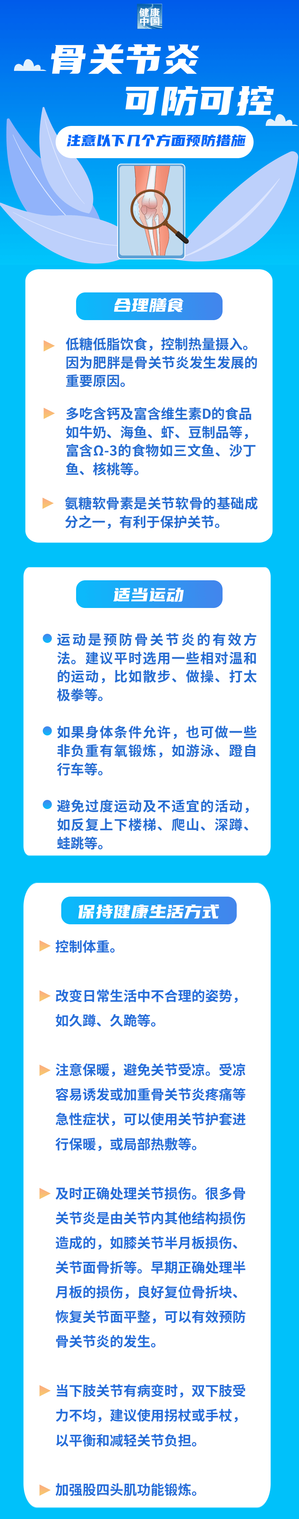
骨关节炎作为一种退行性疾病，是不是所有人年龄大了都会得呢？答案是否定的。骨关节炎完全可以预防。临床实践证明，通过一些正确的预防措施，可以有效减少或延缓骨关节炎的发生

当然，一旦确诊为骨关节炎，医生会根据每个人的不同症状和疾病发展阶段，提出个体化和阶梯化的治疗措施，尽可能挽救每一个退化的关节。骨关节炎可防可控可治，让“致残”成为“过去式”吧。

